Slutrapport för förprojekt
- beviljade med klumpsumma
Interreg Öresund-Kattegat-Skagerrak

Instruktioner
Slutrapport ska tas fram inför förprojektets ansökan om utbetalning. Den ska beskriva och analysera hur genomförda aktiviteter har bidragit till att nå målsättningar och resultat. Den används också för att samla upp resultat för Interreg Öresund-Kattegat-Skagerrak i sin helhet. Därför är det viktigt att rapporten skrivs på ett sätt som lätt kan förstås och kommuniceras.

Projektledaren ansvarar för att ta fram en gemensam/fælles slutrapport för hela förprojektet. Projektledaren ska sammanfatta och analysera förprojektets resultat mot satta mål baserat på information från hela projektpartnerskapet. Fokusera på att analysera förprojektet som helhet snarare än på att få med alla detaljer.

Slutrapporten ska mailas till förprojektets rådgivare som begär in eventuella kompletteringar och meddelar när slutrapporten är godkänd. Stödet betalas ut under förutsättning att slutrapporten kan godkännas av förprojektets rådgivare. Den godkända slutrapporten bifogas/vedlægges sedan som fil (pdf) i Min Ansökan under rubriken/overskriften ”Lägesrapport”. Dokumentet ska ges namnet Slutrapport.pdf

1. Allmän information
Namn på förprojektet | Ärende-ID

2. Sammanfattning av förprojektets resultat och slutsatser
- Analysera de viktigaste resultaten som förprojektet har uppnått i förhållande till programspecifikt mål samt förväntat resultat i förprojektets beslut/tilsagn. Hur ser ni på projektets måluppfyllelse?
- Redogör för och analysera eventuella oväntade resultat.
- Vilka huvudsakliga slutsatser drar ni av förprojektet?
- Vilka delar av förprojektet har varit framgångsrika och vilka delar har inte fungerat lika bra? Analysera orsaker och vilka lärdomar som uppstått till följd av detta.
- Hur arbetar ni vidare med förprojektets resultat efter att förprojektet har avslutats?
- Avser ni ansöka om ett genomförandeprojekt i Interreg Öresund-Kattegat-Skagerrak och i så fall när? Om inte, ange varför?

Analys av förprojektets resultat och slutsatser:

3. Gränsregionalt mervärde
- Vad har arbetet över gränsen betytt för förprojektets genomförande och resultat? Ange konkreta exempel.
- Utgå ifrån de olika nivåer på gränsregionalt mervärde som finns beskrivna på www.interreg-oks.eu. Analysera vilken nivå/vilka nivåer förprojektet har befunnit sig på under projekttiden och hur det gränsregionala samarbetet har utvecklats. (Nivån kan variera i olika aktiviteter och i förprojektets olika faser.)
- Vilket mervärde finns av att samarbeta över gränsen i ett framtida projekt eller inom förprojektets verksamhetsområde? Hur kommer samarbetet fungera efter förprojektets slut?

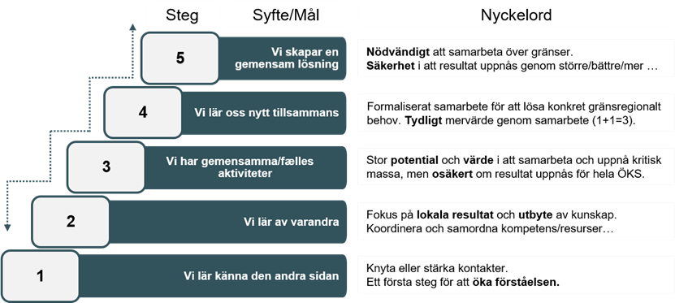

Analys av förprojektets gränsregionala mervärde:

4. Näringslivets/erhvervslivets medverkan
- Hur har näringslivet/erhvervslivet involverats i förprojektet och vilken nytta har företagen/virksomhederne haft av att medverka?
- Vilken nytta ser näringslivet/erhvervslivet med ett framtida projekt?

Analys av näringslivets/erhvervslivets medverkan under förprojektet:

5. Genomförda aktiviteter
- Redogör kortfattat för förprojektets aktiviteter utifrån godkänd tids- och aktivitetsplan. Nämn eventuella avvikelser från godkänd tids- och aktivitetsplan (ex. försening/forsinkelse, byte av personal, ändringar i arbetspaketen). Tänk på att redogöra för aktiviteter som innebär statligt stöd (framgår av projektbeslut/tilsagn) samt eventuella aktiviteter som genomförts utanför programområdet.

Aktivitet: Kommunikation (både internt i förprojektet och externt för att sprida resultat)
Redogörelse och analys av förprojektets aktivitet:
Aktivitet: Projektledning
Redogörelse och analys av förprojektets aktivitet:
Aktivitet:
Redogörelse och analys av förprojektets aktivitet:
Aktivitet:
Redogörelse och analys av förprojektets aktivitet:
Aktivitet:
Redogörelse och analys av förprojektets aktivitet:
Aktivitet:
Redogörelse och analys av förprojektets aktivitet:

6. Förändringar och avvikelser jämfört med beslut om stöd/tilsagn
- Beskriv och analysera eventuella större avvikelser i genomförandet av förprojektet och dess aktiviteter jämfört med beslut om stöd/tilsagn.
- Kommentera hur eventuella avvikelser har påverkat resultaten.

Analys av förändringar och avvikelser:

7. Övriga kommentarer
Ange eventuell ytterligare information om förprojektet och dess resultat som bör uppmärksammas.

Kommentarer:

